**Web technológiák BSc**

3.gyak.

2021.02.24

**Készítette:**

Lengyel Bálint BSc

Villamosmérnöki

WIP142

**MISKOLC,2021**

1. Neptunkód nevű adatbázis létrehozása Mysql segítségével

Megnyitottuk a CMD parancssort, rendszergazdaként futtatva, majd létrehoztunk egy myslq adatbázist neptunkod néven aztán pedig show database felhasználásával lekérdeztük az adatokat.

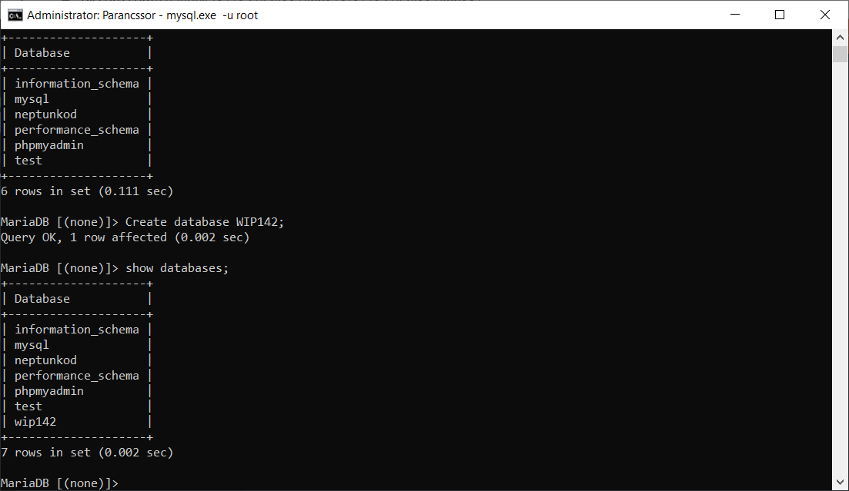

1b. Grafikus felületen történő megjelenítés

Ezen lehet látni amit létrehoztunk.

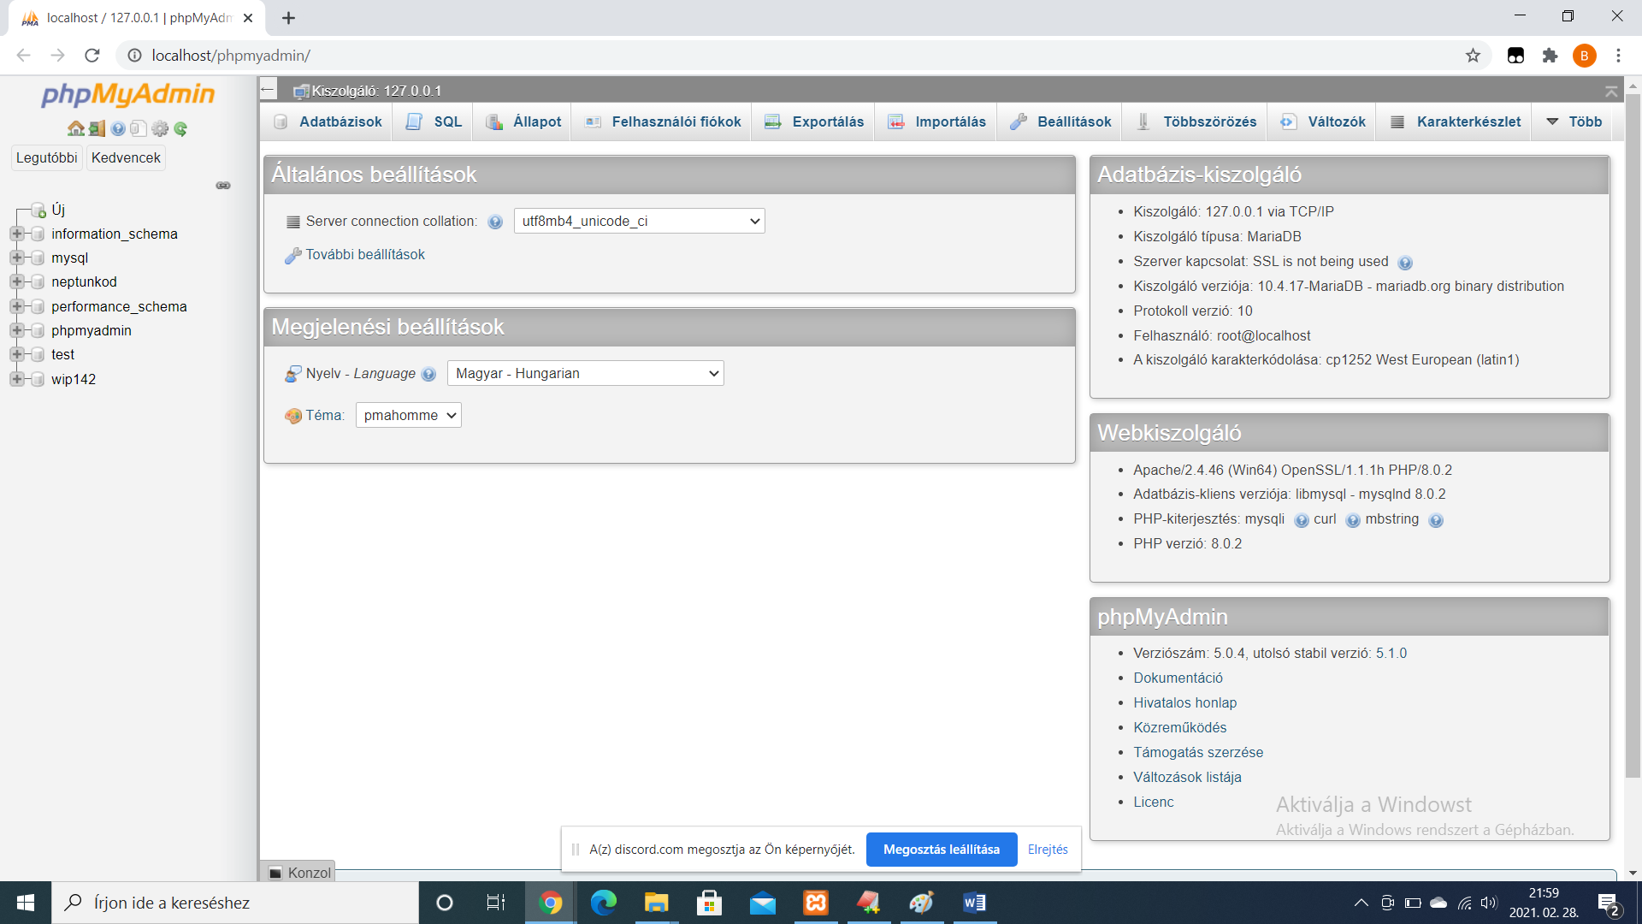

**2.feladat** - Weblapok létrehozása

2.a, Szabályos weblapok létrehozása.

Ez a második saját Weblapom!

Ehhez tartozó link: Szabályos. Html

2.b, Szövegformázás: sorköz, szótörés.

Ehhez tartozó link: *Weblap.html*